BLUES

Naloga pri predmetu GLASBA

KAZALO:

- UVOD ………………………………………………………………………………….. 3
- BLUES …………………………………………………………………………………. 3
- DELAVNE PESMI …………………………………………………………………… 5
- TEKSAŠKI BLUES ………………………………………………………………….. 6
- BOOGIE – WOOGIE ………………………………………………………………. 6
- CHICHAŠKI BLUES …………………………………………………………………7
- PIEDMONTSKI BLUES …………………………………………………………… 7
- JUMP BLUES ………………………………………………………………………… 8
- BRITANSKI BLUES ………………………………………………………………… 8
10. RITEM IN BLUES ……………………………………..……………………..…… 9
11. BLUES ROCK …………………………………………………………………….... 9
12. SODOBEN ELEKTRIČNI BLUES ……………………………………………… 10
13. VIRI …………………………………………………………………………………… 11

- UVOD
Pri pouku glasbene vzgoje sem se odločila narediti seminarsko nalogo na temo blues. V tej nalogi vam bom predstavila kaj je blues in kašne različice bluesa poznamo. S to seminarsko nalogo sem se naučila veliko o bluesu, ki je nastajati začel v Ameriki iz njega pa izhaja veliko glasbenih zvrst.

- BLUES
Blues je, poleg, tega, da je sam po sebi dovršena umetniška oblika, neposreden prednik različnih zvrsti moderne popularne glasbe, ki jo poznamo danes in jo imamo radi. Brez bluesa bi ne bilo ne Beatlov ali Jimija Hendrixa, ne Nirvane, Stevieja Wonderja ali Jamesa Browna.

V mississippijskih
točilnicah,kakršna je ta na fotografiji, se je začel oblikovati blues.

Blues je nastal iz gorja, ki so ga generacije afroameriških sužnjev prestale v poznem devetnajstem in zgodnjem dvajsetem stoletju. Do preloma stoletij se je blues oblikoval v trivrstično kitico z vokalnim slogom, izpeljanim iz južnjaških delovnih pesmi. Pesmi v slogu »klica in odgovora« so predstavljale bistven del težkega dela afriških sužnjev; vodja skupine je zapel vodilno vrstico, drugi delavci pa so mu vrnili z odgovorom. Slog so še naprej oblikovali zgodnji bluesovski kitaristi, ki so zapeli vodilno vrstico, nanj pa so odgovorili s kitaro. Pogosto so prepevali takrat, ko so se počutili potrte oziroma »blue«(žalosten, potrt, otožen), tako da so do leta 1910 v južnih ameriških državah za opis te glasbene tradicije ponavadi uporabljali besedo »blues«. Glasbena industrija je, izkoriščajoč njegovo priljubljenost, leta 1912 objavila Memphis Blues, skladbo črnskega skladatelja W.C.Handyja. Ruralno afriško prebivalstvo, ki je iskalo službe, se je do 20.let prejšnjega stoletja preselilo v velika mesta in tja prineslo tudi svojo glasbo. Newyorška vodvilska pevka Mamie Smith je pri založbi Okeh Record leta 1920 ustvarila prvi znani bluesovski posnetek Crazy Bloes. Njegov uspeh je prepričal pevce in pevke da so sledili njenemu primeru.
Trideseta leta so bila odločilna v razvoju bluesa, saj so takrat zgodnji izvajalci delta bluesa Charley Patton, Son House in Robert Johnson prepotovali južne države podolgem in počez ter občestvom prepevali o svojem gorju, svobodi, ljubezni in spolnosti. V New Yorku pa je Billie Holiday, ena najslavnejših bluesovskih in jazzovskih pevk vseh časov, začela navduševati občinstvo s svojim omamnim, čutnim glasom.
Medtem ko je urbani blues rastel in se razvijal v mestih po vsej deželi, so 40. leta prinesla rojstvo široke palete novih glasbenih slogov. V Los Angelesu sta vodji zasedb Louis Jordan in Tiny Bradshaw začela z jump bluesom, energičnem slogom, v katerem so imeli glavno besedo pevci in saksofonisti. Še vedno so uporabljali tradicionalen bluesovski pristop klica in odgovora, toda tokrat so si fraze in prehode podajali pevci in saksofonisti. Do konca desetletja se je jump blues razvil v ritem in blues (R&B) pri katerem je bil večji poudarek na pevcih kot na inštrumentalistih. V Chichagu se je začel razvijati električni blues, ko so lokalni glasbeniki prevzeli osnove delta bluesa, jih zaigrali prek ojačevalcev in jih prilagodili konceptu majhnih zasedb. Tudi orglice so postale opaznejši inštrument.
Orglice sodijo med najizrazitejša bluesovska glasbila. Znamko Marine Band so uporabljali takšni velikani kot so Sonny Terry, Little Walter, Sonny Boy in Poul Butterfield.

Do 50. let je bil električni blues v polnem zamahu, saj so Muddy Waters, John Lee Hooker, T-Bone Walker igrali po največjih mestih v nabito polnih dvoranah. B.B King je po svoji priljubljeni kitari »Lucille« začel uporabljati vibrato vzdolž strun in tehnike zavijanja strun, ki se jih še danes poslužujejo vsi bluesovski solokitaristi.
V šestdesetih letih smo bili priče glasbeni in kulturni revoluciji, saj so britanski glasbeniki začeli oponašati ameriške blueserje,a so uporabili kitare iz polnega lesa in močnejše ojačevalce, da so dobili trši, bolj tekoč zvok kot njihovi ameriški vzorniki. The Rolling Stones so razvili slog, poln bluesovskega vpliva, ter so vbrizgali surovost in držo v mainstreamovsko glasbo z lestvic. Ti Britanci so s svojim angliciziranim bluesom, na veliko presenečenje ameriških tradicionalistov, poželi svetovni uspeh. Jimi Hendrix in Claptonovi so spodbudili nastanek številnih drugih slogov, med njimi bloues rocka, hard rocka in heavy metala.
Od 70. let dalje se je pojavljalo vse manj posvečenih bluesovskih glasbenikov prisvojilo številne odvode oziroma iz bluesa nastale sloge.
V 80. in 90. letih pa so vanj vbrizgali še energičnost.

- DELAVNE PESMI
Te delovne pesmi, temelječe na neustavljivih ritmih, intonaciji s premično višino tona in na zahodnoafriških tradicijah, prepevajočih se klicih in odgovorih, ki so se ohranili v Severni Ameriki v času suženjstva, so se razlegale na jugu v času obnove –obdobja preoblikovanja južnoameriških držav. Ne glede na to, ali so jih prepevali sužnji in pozneje zakupniki, ki so nabirali bombaž ali ličkali koruzo, vse te delovne pesmi si imele ustroj, zelo podoben zahodnoafriškim tolkalskim zasedbam.

► IZVIR USTVARJALNOSTI IN OSEBNI IZRAZ
V tipični bobnarski zasedbi iz Gane je dal vodja oziroma bobnar znamenje ali motiv drugim članom skupine, ki so mu nato odgovarjali v prekrivajočih e obrazcih klica in odgovor. Vodja v bistvu postavi vprašanje, skupina pa postreže z odgovorom. Petje v ključu klica in odgovora sledi enakemu postopku,s tem ,da pevec pogosto improvizira nad ritmičnim utripom, tako da spreminja tempiranje, višino, atako ali upadanje besed na začetku ali koncu fraze. Pevec se lahko tudi poigrava s frazami z uporabo ritmične premestitve ali rahlega spreminjanja fraze glede na osnovni rite. V večini delovnih pesmi je bil ritem vtkan v obrazec dela, ki so ga opravljali- zibanje telesa gor in dol med zamahom ter udarec s macolo ali cepinom, dvigovanje vrvi, vodilni pevec pa je predstavljal trenerja, ki usmerja skupinsko delo, dokler ga ne opravijo. Vsaka nova vrstica, je bila pogosto poudarjena z godarnjanjem vsakič, ko je sekira ali kladivo prišlo na cilj. Kričači z njiv, pevci delovnih pesmi in ulični prodajalci, ki so vzkliki ponujali svoje blago – vsi so uporabljali domiselne zvočnosti glasu in raznolika, višino spreminjajoča okraševanja posamezne note, med drugimi so se posluževali t.i. »blue notes« ( znižanje note).
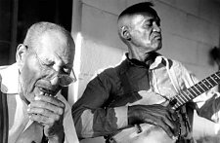Delavna pesem je bila spremenljiva in življenjska, nikoli je niso dvakrat zapeli enako.

Eden od vodilnih ustvarjalcev delavnih pesmi je bil tudi Sid Hemphill

- TEKSAŠKI BLUES
Teksaški slog igranja na električno kitaro, ki ga pogosto spremlja gizdavo zabavljaštvo, je bilo od nekdaj očitno agresivno in ritmično močno. Kot je to povedal Billy Gibbons iz teksaškega bluesrockivskega banda ZZ top: »Teksaški zvok lahko opišemo kot bolj silnega od svetolbe in bolj bluesovskega od česar koli drugega.

Billy Gibbons

- BOOGIE – WOOGIE
Medtem ko je leva roka držala divje basovske linije in preigravala akorde na način »avtomatskega pilota« je bila desna roka prosta za raziskovanje in ustvarjanje z bluesovsko drznostjo. Čeprav je slog boogie-woogieja pretresel občinstvo v poznih tridesetih, so njegove korenine precej zgodnejše. Jelly Roll Moton in W.C. Handy sta povedala, da sta slišala boogie-woogiejevski klavir na ameriškem jugu že v prvem desetletju dvajsetega stoletja. V dvajsetih letih letih so se boogie-woogiejevski pianisti pojavljali v dvorarnicah, plesnih lokalih, barih in na najetih zabavah tako na severu kot na jugu, njihov divji ritem pa je bil vedno porok za dobro zabavo.

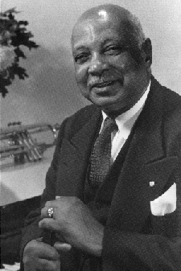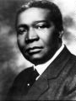

<--Jelly Roll Moton

W.C. Handy
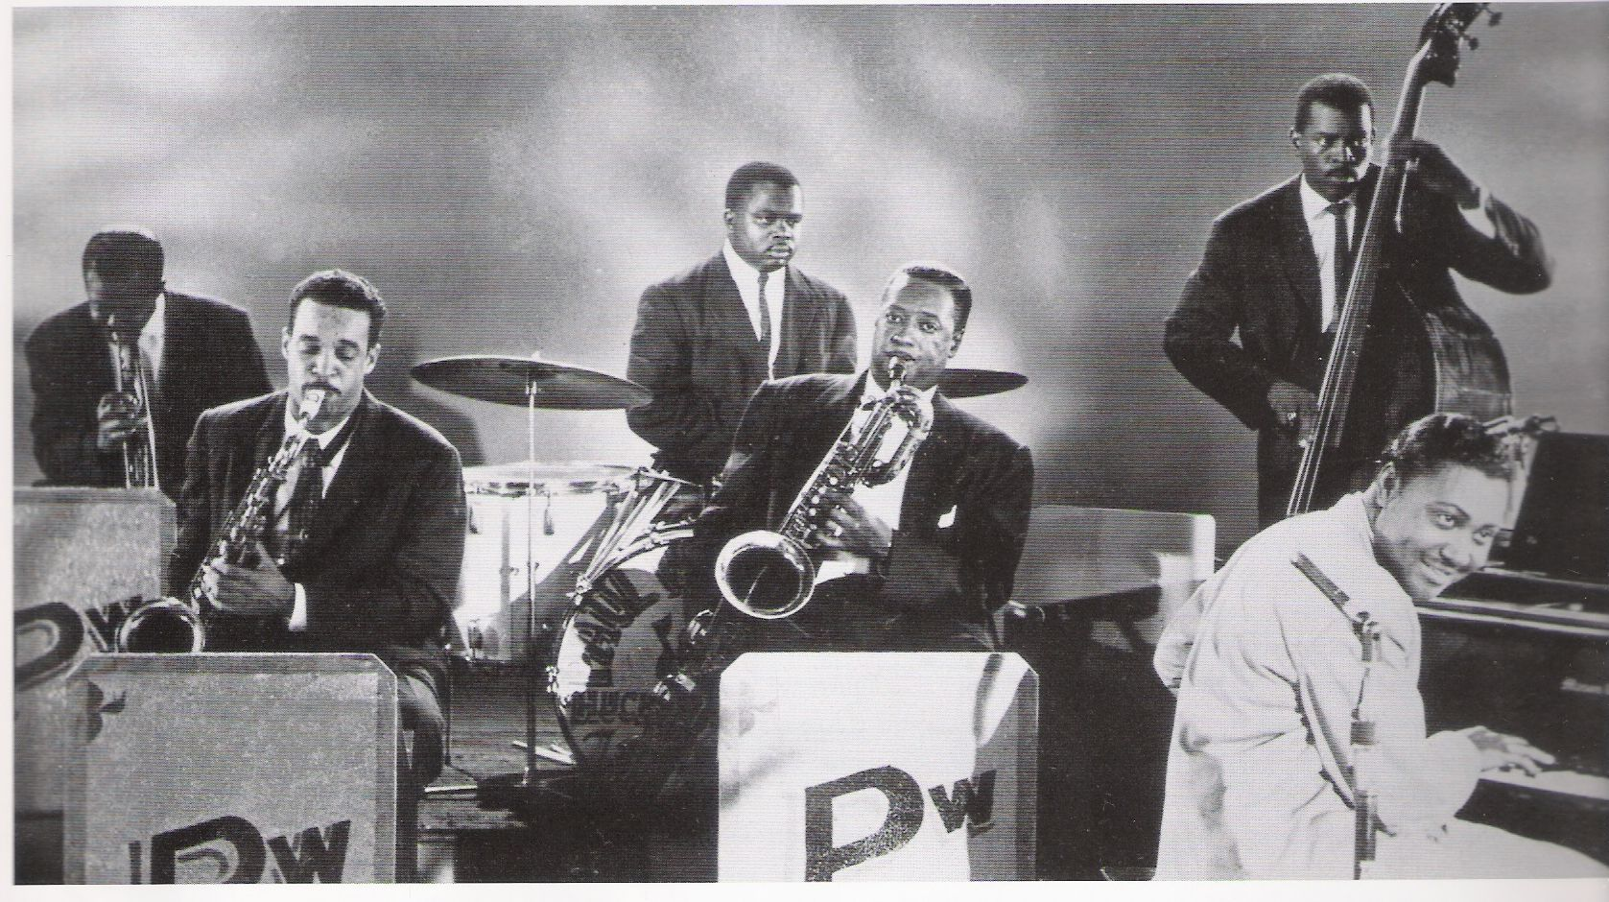

Amos Milburn in njegova zasedba Chicken Shackers

- CHICAŠKI BLUES
Ta zvok je postal vsesplošno znan v zgodnjih šestdesetih letih, ko je spodbudil britansko bluesovsko gibanje (vodilni izvajalci: The Rolling Stones, Alexis Korner, John MAyall), v poznih šestdesetih pa se je to zgodilo v ZDA. Elmore James je blues delte približal rock ́n ́rollu. Pri chicaškem bluesu je bolj kot na igranju s prsti poudarek na solističnem in ritmičnem igranju. Električne kitare širijo tradicionalen zvok bluesa, saj so lestvice obogatene z zategovanjem strun in vibratom.
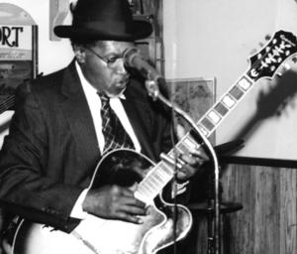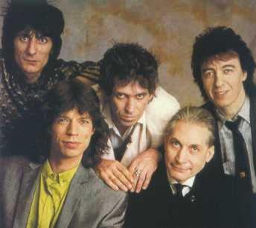

The Rolling Stones Elmore James

- PIEDMONTSKI BLUES ( blues vzhodne obale )
Značilnost, ki je skupna vsem tem piedmontskim slogom, je poudarek na uglajenem sinkopiranem igranju ritma z zapleteno tehniko igranja s prstim ki na kitari skrbno oponaša klavirski ali ragtimovski pristop. Med najzglednejšimi in najslavnejšimi izvajalci piedmontskega sloga so predvsem trije virtouzi: Blind Blake, Blind Boy Fuller ter Blind Willie McTell.

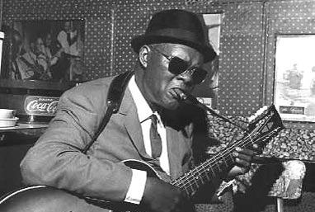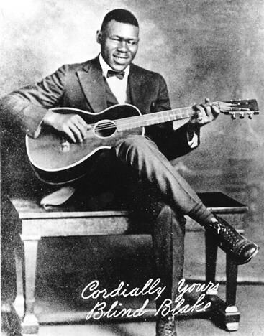

Blind Blake Rev. Gary Davis

- JUMP BLUES
Jump blues se je začel razvijati v Kansas Cityju konec tridesetih let, zahvaljujoč nalezljivim ritmom skupin Bennieja Motena in Counta Basieja. Vendar pa je v letih po ameriški udeležbi v drugi svetovni vojni vlogo središča nove glasbene zvrsti z zahodne obale, ki so jo zaznamovali hitri, poudarjeni ritmi, razuzdano razživeto razpoloženje, trobeči tenorski saksofoni in vzneseni pevci, ki so peli o žurkah, pitju in zabavi, prevzel Los Angeles. Množica saksofonistov, si do jim zaradi prodornih, cvilečih tonov pravili, kar »honkers«, je v klubih ob centralni aveniji v Los Angelesu pomagala izoblikovati sceno. Med njimi so bili Big Jay McNeely, Chuhk Higgins in Joe Houston, na katerem je skupaj vplivalo razvneto tenorsko soliranje Illinois Jacqueta na veliki uspešnici Lionela Hamptona iz leta 1942, Flying Home.
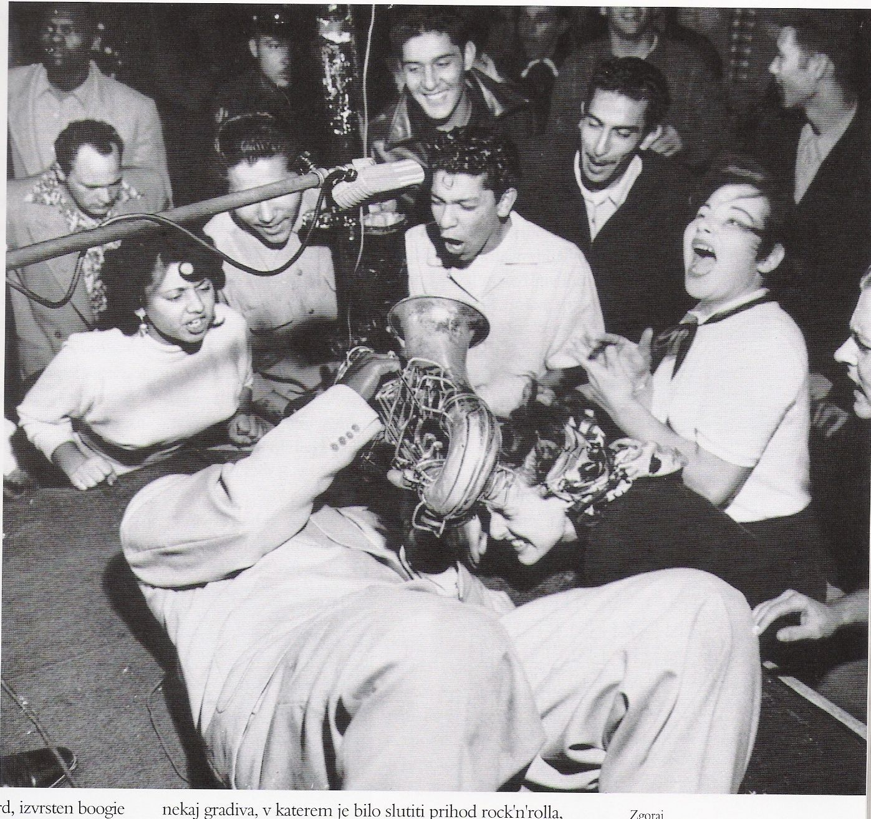
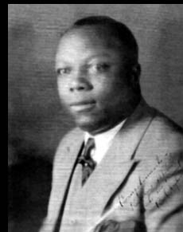

Bennie Moten
Ta podoba Big Jaya McNeelyja povzame duh jump bluesa-surov, umazan zvok saksofona.
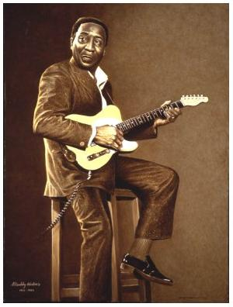

- BRITANSKI BLUES
Big Bill Broonzy je bil prvi ameriški bluesovski glasbenik, ki je prišel v Anglijo v zgodnjih petdesetih letih. Čeprav je bil priljubljen izvajalec chicaškega bluesa, je na nastopih v Veliki Britaniji v glavnem izvajal akustični folkovski blues in protestne pesmi. Šele obisk Muddya Watersa leta 1958 je zares zanetil začetek britanskega bluesovskega gibanja. Muddy je igral električno fenderjevo kitaro s polnim trupom, spremljala pa ga je angleška bluesovska skupina Chrisa Barberja, v kateri je bil kitarist Alexis Korner, na orglice pa je igral Cyiril Davies. Glasnost njihovega nastopa je šokirala filk puriste, mlajše občinstvo pa je bilo navdušeno. ( na sliki Muddy Waters)

- RITEM IN BLUES
Pri ritem in bluesu je poudarek bolj na pevcu in pesmi kot na inštrumentalistih iz skupine. Čeprav se je iz njega v petdesetih letih razvil rock̀ ǹ roll, v šestdesetih pa soul, je imel R&B vedno svoje poslušalstvo. Glasbeniki, ki izvajajo R&B, imajo še danes po vsem svetu številno občinstvo.
--LEGENDARNI PEVCI RITEM IN BLUESA
Medtem ko se je pojavljal rock̀ ǹ roll, se je R&B delil v več različnih slogov, vključno z doo wopom, električnim bluesom in neworleanskim slogom. Vsak izmed teh je vplival na druge oblike ritem in blues in tudi na popularno glasbo nasploh.
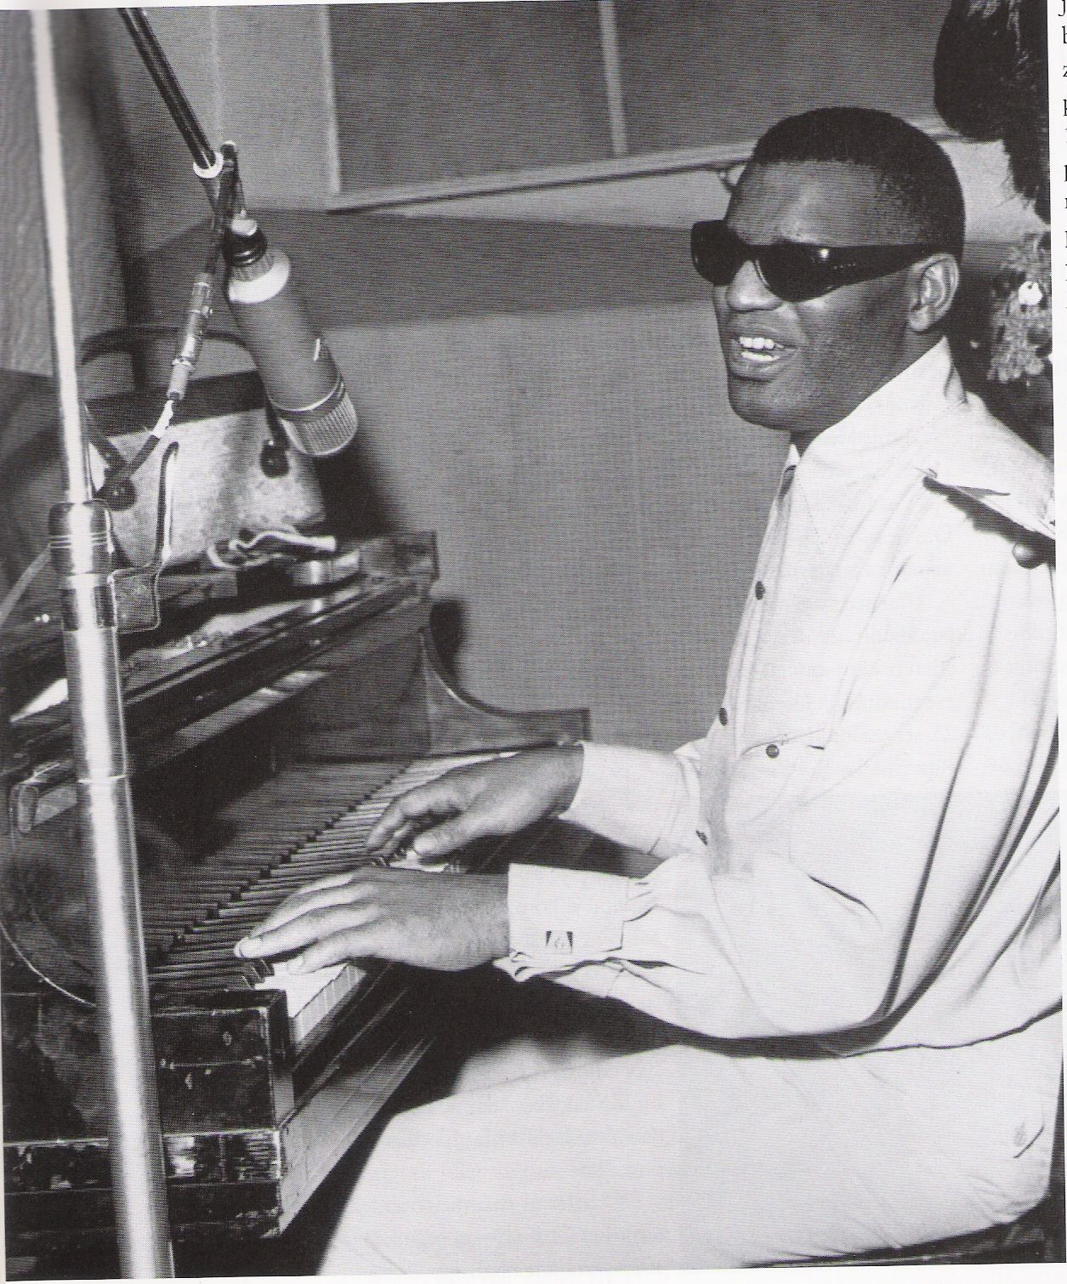Na ritem in blues sceni so se v poznih štiridesetih in zgodnjih petdesetih letih začeli pojavljati izvrstni pevci in pevke. Prva je bila najverjetneje Ruth Brown, sledili so ji še Ray Charles, Cyde McPhatter, Johnny Watson in Bo Diddley.
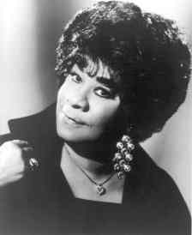

Ray Charles Ruth Brown

- BLUES ROCK
Blues rock je izšel iz britanskega bluesovskega gibanja, ki se je začelo v poznih petdesetih letih, razvil pa se je v šestdesetih letih. Britanci so uporabljali močnejše ojačevalce kot njihovi ameriški kolegi. Posledica pa je bil trši, bolj vsiljen zvok. Tega so jim Hendrix, Led Zeppelin in drugi izvajalci razvili v rockovski slog, ki temelji na rifih.

Izvrstni Cream in Led Zeppelin so združili blues in rock

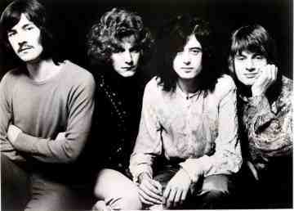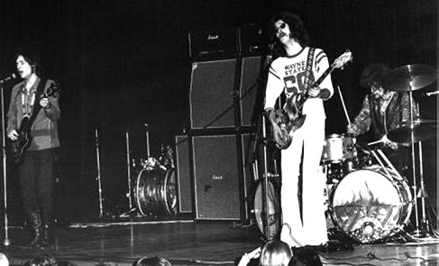

Cream Led Zeppelin

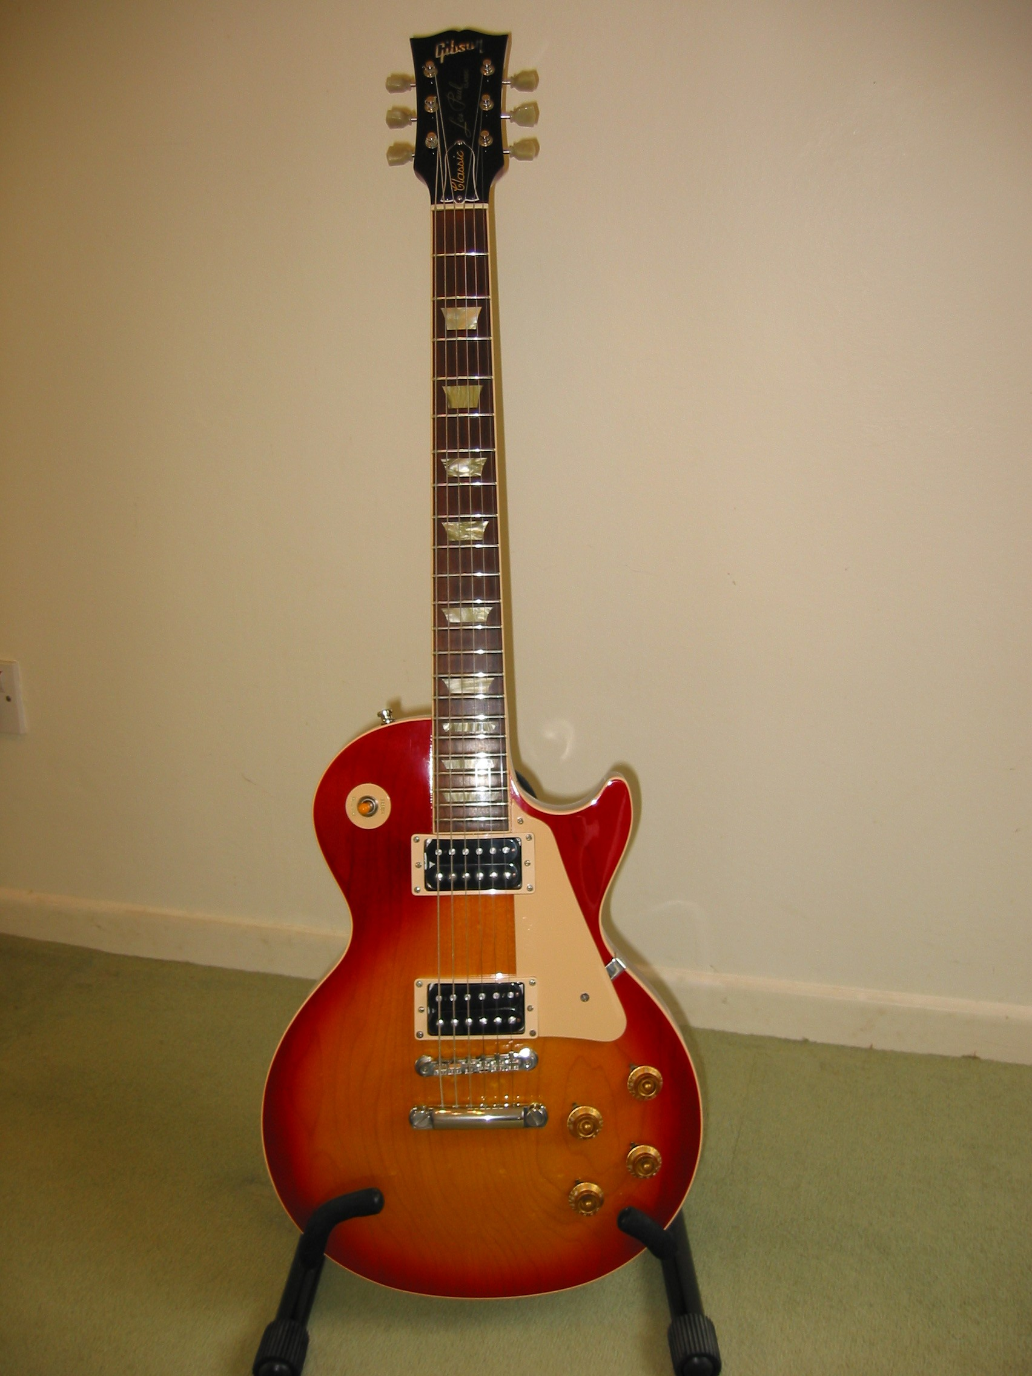
Gibson Les Paul - kitara s polnim repom, je najslavnejša in najbolj iskana na svetu

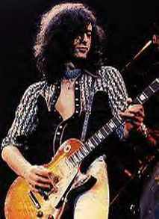

- SODOBEN ELEKTIČNI BLUES
Kljub dejstvu, da je prva generacija elektrificiranih bluesovskih glasbenikov igrala glasneje in pestreje od akustičnih prednikov, je bila njihova glasba še vedno tradicionalna tako po izvedbi kot tudi po zgradbi. Britanski bluesovski izvajalci, ki so jih oponašali v šestdesetih letih, so imeli tudi precej tradicionalen pristop k zvrsti.
Vodilni izvajalci sodobnega električnega bluesa so : Stevie Ray Vaughan, Robben Ford, Roy Buchanan, Johnny Winter, Robert Cray in Jimmie Voughan
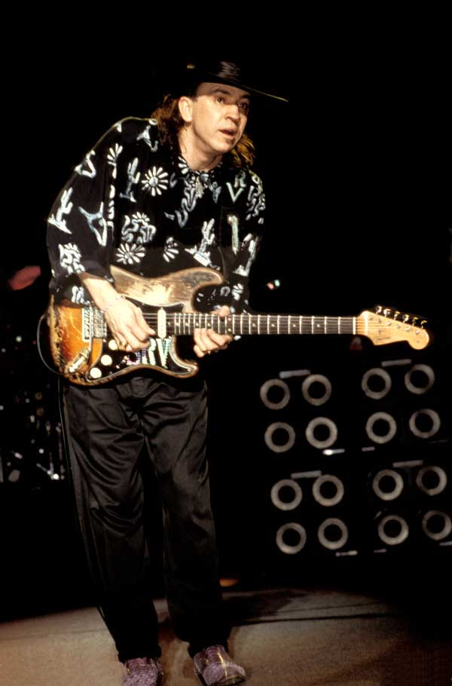

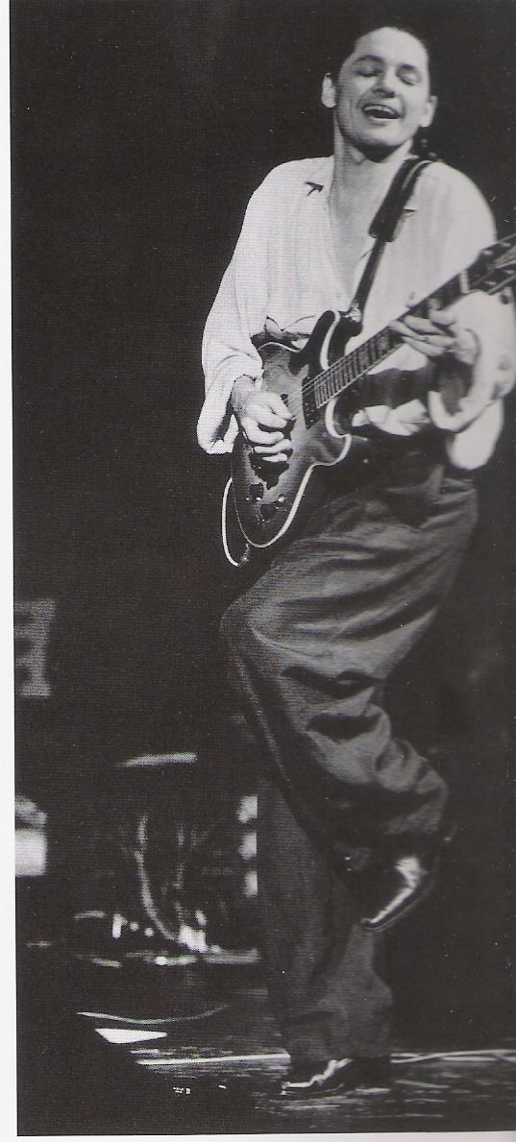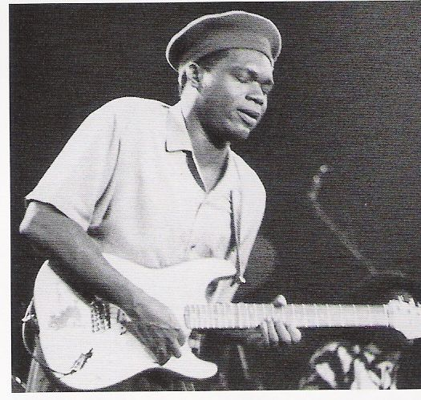

Stevie Ray Vaughan
Robert Cray

Robben Ford

- VIRI
Enciklopedija glasbe : Radovljica : Založba Didakta, 2004
Internet : www.google.com

